

รายงานผลการปฏิบัติราชการ
ประจำเดือน พฤศจิกายน 2566

สถานีตำรวจภูธรคลองขนาน
รายงานผลการปฏิบัติราชการประจำเดือน พฤศจิกายน 2566
ของ สถานีตำรวจภูธรคลองขนาน
ที่ | โครงการ/กิจกรรม | รายละเอียด | ระยะเวลาดำเนินการ | ผู้รับผิดชอบ | ภาพกิจกรรม
1. | ลงแถวเคารพธงชาติทุกวันจันทร์ | ข้าราชการตำรวจ สภ.คลองขนาน ร่วมลงแถวเคารพธงชาติ กล่าวคำปฏิญาณ อุดมคติตำรวจ และฟังคำชี้แจงคำแนะนำในการปฏิบัติราชการ จากผู้บังคับบัญชา ทุกวันจันทร์ | ในทุกเช้าวันจันทร์ของเดือน พ.ย.66 เวลา 08.30 น. | งานอำนวยการ | 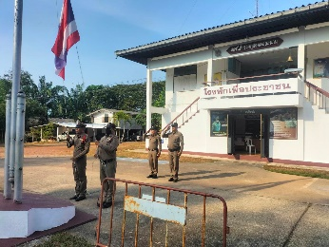
2. | จิตอาสาอำนวยความสะดวกด้านการจราจรแก่นักเรียน | ข้าราชการตำรวจ ชุดจิตอาสา อำนวยความสะดวกด้านการจราจรแก่ ครู ผู้ปกครอง และนักเรียน | ในทุกเช้า เวลา 07.00 และ เวลา16.00 น.ของทุกวัน | งานอำนวยการ | 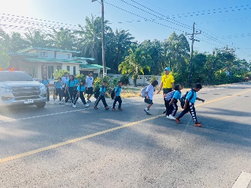
3. | ประชุมประจำเดือนชี้แจงข้อราชการ และข้อสั่งการผู้บังคับบัญชา | วันที่ 7 พ.ย.66 เวลา 09.00 น. พ.ต.ท.สุมากร สูงปานเขา สวญ.สภ.คลองขนาน ประชุมชี้แจง ข้อราชการ และข้อสั่งการผู้บังคับบัญชา แก่ข้าราชการตำรวจฝนสังกัด พร้อมกำชับแนวทางในการปฏิบัติหน้าที่ | ประชุมทุกวันอังคารแรกของเดือน | งานอำนวยการ | 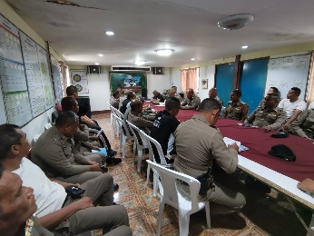

รายงานผลการปฏิบัติราชการประจำเดือน พฤศจิกายน 2566
ของ สถานีตำรวจภูธรคลองขนาน
 | โครงการ/กิจกรรม | รายละเอียด | ระยะเวลาดำเนินการ | ผู้รับผิดชอบ | ภาพกิจกรรม
4. | กิจกรรมจิตอาสา | วันที่ 8 พ.ย. 66 เวลา 09.00 น. พ.ต.ท.สุมากร สูงปานเขา สวญ.สภ.คลองขนาน สั่งการให้ ข้าราชการตำรวจชุดจิตอาสา ร่วมบริจาคเลือด ณ อำเภอเหนือคลอง | ทุกวันพุธ ของเดือนอย่างน้อยเดือนละ 3 ครั้ง | งานอำนวยการ | 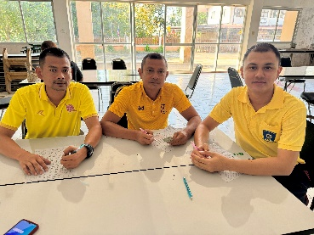  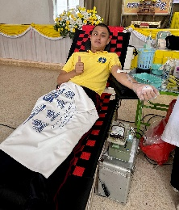  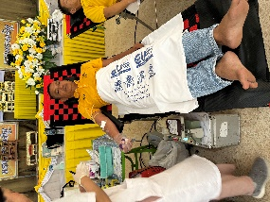
5. | ประชุม กต.ตร.สภ.คลองขนาน | วันที่ 14 พ.ย. 2566 เวลา 10.00 น.นายเจริญ บ่อหนา ประธาน กต.ตร.สภ.คลองขนาน ร่วมประชุมคณะกรรมการ กต.ตร.เพื่อร่วมกันกำหนดแนวทางการแก้ไขปัญหา และ พ.ต.ท.สุมากร สูงปานเขา สวญ.ฯ ได้ร่วมชี้แจงแนวทางปฎิบัติ และมาตรการของสถานีตำรวจในการดำเนินการป้องกันปราบปรามยาเสพติดตามนโยบายผู้บังคับบัญชา | ห้วงเดือน พ.ย.66 | งานอำนวยการ | 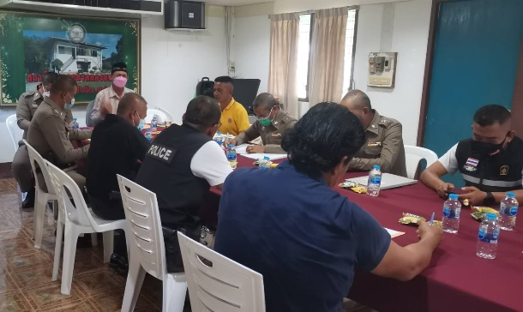
6. | ตรวจอาวุธปืนของทางราชการ | วันที่ 15 พ.ย.66 เวลา 15.00 น. พ.ต.ท.สุมากร สูงปานเขา สวญ.สภ.คลองขนาน สั่งการให้ เจ้าหน้าที่พัสดุตรวจอาวุธปืนคงคลัง และที่เบิกนำไปใช้ในราชการ ผลการตรวจถูกต้องครบถ้วนอยู่ในสภาพสมบูรณ์ ไม่มีชำรุดเสียหายแต่อย่างใด | ห้วงเดือน พ.ย.66 | งานอำนวยการ | 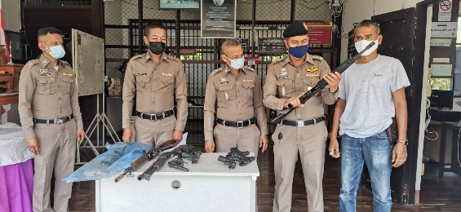
รายงานผลการปฏิบัติราชการประจำเดือน พฤศจิกายน 2566
ของ สถานีตำรวจภูธรคลองขนาน
ที่ | โครงการ/กิจกรรม | รายละเอียด | ระยะเวลาดำเนินการ | ผู้รับผิดชอบ | ภาพกิจกรรม
7. | มาตรการป้องกันเหตุ สถาบันการเงิน และร้านสะดวกซื้อ | พ.ต.ท.สุมากร สูงปานเขา สวญ.สภ.คลองขนาน สั่งการให้ ร.ต.อ.วิชิต สุดรักษ์ รอง สวป.สภ.คลองขนาน ร้อยเวร 20 พร้อมสายตรวจรถยนต์ ดำเนินการออกตรวจสถาบันการเงิน ร้านทอง ร้านสะดวกซื้อ ในพื้นที่ เพื่อป้องกันและเฝ้าระวังเหตุการก่ออาชญากรรม | ห้วงเดือน  พ.ย.66  การตรวจป้องกันเหตุ เวลา  08.00-08.00 น.  ของวันรุ่งขึ้น | งานป้องกันปราบปราม | 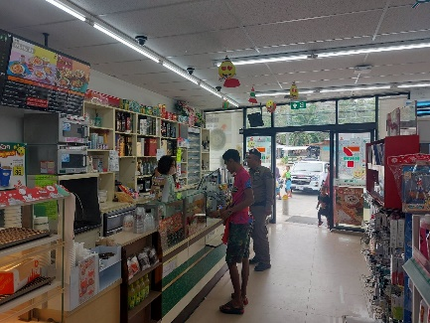  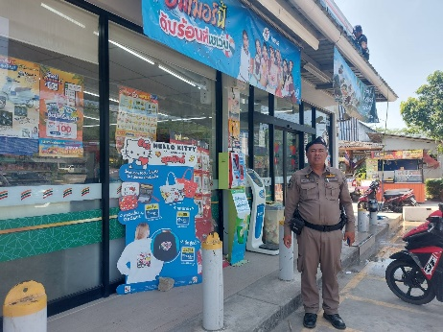
8. | ประชาสัมพันธ์ ตรวจสอบ ร้านซ่อม และตกแต่งรถจักรยานยนต์ในพื้นที่ | พ.ต.ท.สุมากร สูงปานเขา สวญ.สภ.คลองขนาน สั่งการให้ ร.ต.อ.วิชิต สุดรักษ์ รอง สวป.สภ.คลองขนาน ร้อยเวร 20 พร้อมสายตรวจรถยนต์ ตรวจสอบใบอนุญาต ร้านอุปกรณ์อะไหล่แต่งรถ และร้านซ่อมรถจักรยานยนต์ โดยขอความร่วมมือให้ปฏิบัติตามกฎหมายอย่าแต่งท่อรถเสียงดัง ซึ่งได้รับความร่วมมือเป็นอย่างดีจากผู้ประกอบการในพื้นที่ | ห้วงเดือน  พ.ย.66  ตรวจเยี่ยมและประชาสัมพันธ์  ทุกวัน | งานป้องกันปราบปราม | 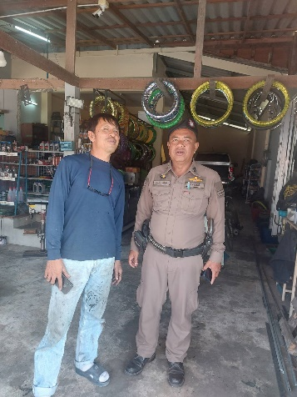
รายงานผลการปฏิบัติราชการประจำเดือน พฤศจิกายน 2566
ของ สถานีตำรวจภูธรคลองขนาน
ที่ | โครงการ/กิจกรรม | รายละเอียด | ระยะเวลาดำเนินการ | ผู้รับผิดชอบ | ภาพกิจกรรม
9. | นำรถยนต์สายตรวจ ตรวจเช็คระยะที่ศูนย์บริการ | พ.ต.ท.สุมากร สูงปานเขา สวญ.สภ.คลองขนาน มอบหมายให้ ร.ต.อ.วิชิต สุดรักษ์ รอง สวป.สภ.คลองขนาน ร้อยเวร 20 พร้อมสายตรวจรถยนต์ นำรถยนต์สายตรวจ ตรวจเช็คระยะที่ศูนย์บริการตามวงรอบ | ห้วงเดือน  พ.ย.66 | งานป้องกันปราบปราม | 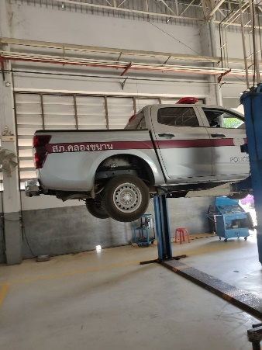
10. | ฝึกประจำสัปดาห์ | พ.ต.ท.สุมากร สูงปานเขา สวญ.สภ.คลองขนานมอบหมายให้ ร.ต.อ.วิวัต แสงสม รอง สวป.สภ.คลองขนาน ทำหน้าที่ครูฝึกประจำ สภ.ฯ นำข้าราชการตำรวจในสังกัดฝึกตามแบบฝึกพระราชทาน (บุลคลแถวชิด) | ทุกวันพุธ ของสัปดาห์  ห้วงเดือน  พ.ย.66 | งานป้องกันปราบปราม | 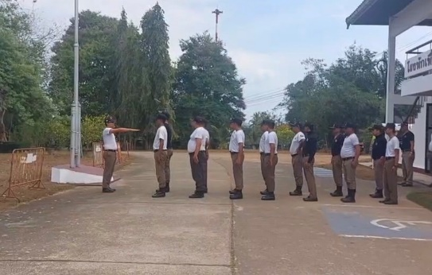  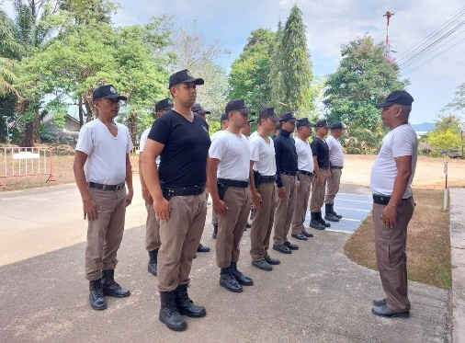

รายงานผลการปฏิบัติราชการประจำเดือน พฤศจิกายน 2566
ของ สถานีตำรวจภูธรคลองขนาน
ที่ | โครงการ/กิจกรรม | รายละเอียด | ระยะเวลาดำเนินการ | ผู้รับผิดชอบ | ภาพกิจกรรม
11. | ปล่อยแถวระดมกวาดล้าง | วันที่ 14 พ.ย.66 เวลา 05.00 น.ภายใต้การอำนวยการ พ.ต.ท.สุมากร สูงปานเขา สวญ.สภ.คลองขนาน เจ้าหน้าที่ชุดสืบสวน นำโดย พ.ต.ท.ศิริชัย นิ่มอนงค์ สวป.สภ.คลองขนาน ปรท. สว.สส.สภ.คลองขนาน พร้อมชุดสืบสวน | ห้วงเดือน  พ.ย.66 | งานสืบสวน | 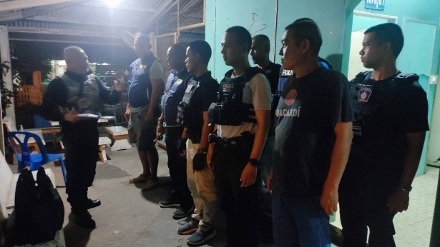
12. | อบรมให้ความรู้โครงการประชารัฐร่วมใจต้านภัยยาเสพติด | วันที่ 22 พ.ย.67 เวลา 09.00 น. พ.ต.ท.สุมากร สูงปานเขา สวญ.สภ.คลองขนาน มอบหมายให้ ชุดสืบสวน อบรมให้ความรู้เกี่ยวกับภัยยาเสพติด แก่ นักเรียน โรงเรียนบ้าน | ห้วงเดือน  พ.ย.66 | งานสืบสวน | 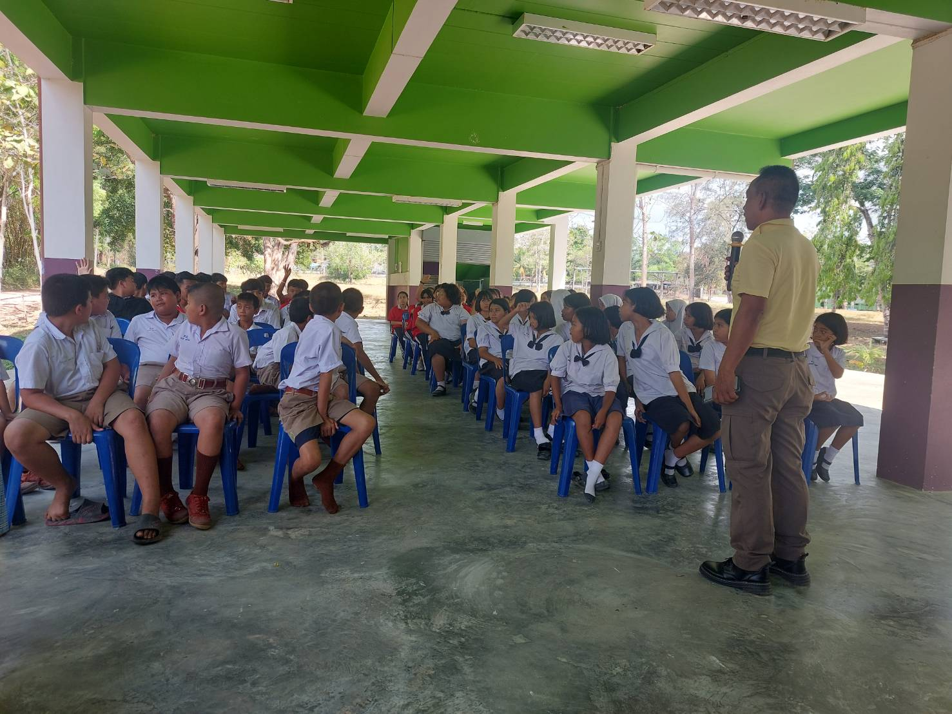
รายงานผลการปฏิบัติราชการประจำเดือน พฤศจิกายน 2566
ของ สถานีตำรวจภูธรคลองขนาน
ที่ | โครงการ/กิจกรรม | รายละเอียด | ระยะเวลาดำเนินการ | ผู้รับผิดชอบ | ภาพกิจกรรม
13. | อำนวยความสะดวกด้านการจราจร | พ.ต.ท.สุมากร สูงปานเขา สวญ.สภ.คลองขนาน สั่งการให้ เจ้าหน้าที่จราจร ออกตรวจดูแลรักษาความปลอดภัยและ อำนวยความสะดวกด้านการจราจรแก่นักเรียนบริเวณหน้า รร.แหลมกรวด ช่วงเวลาเร่งด่วน เวลา 07.30 น. และเวลา 17.00 น. | ห้วงเดือน พ.ย. 66  ห้วง เวลา 07.30 น. และเวลา 17.00 น | งานจราจร | 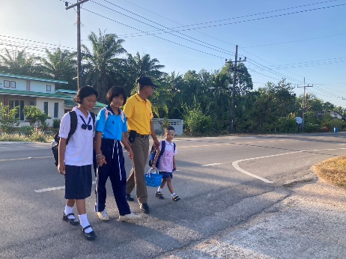
14. | ช่วยเหลือชาวบ้าน | วันที่ 14 พ.ย.66 เวลา 10.00 น. พ.ต.ท.สุมากร สูงปานเขา สวญ.สภ.คลองขนาน มอบหมายให้เจ้าหน้าที่จราจร มอบสิ่งของบำรุงขวัญให้แก่ประชาชน | ห้วงเดือน พ.ย. 66 | งานจราจร | 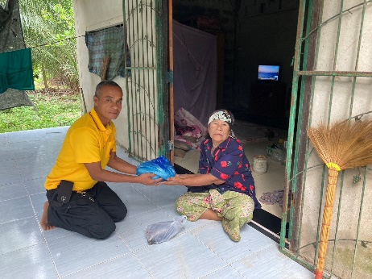

รายงานผลการปฏิบัติราชการประจำเดือน พฤศจิกายน 2566
ของ สถานีตำรวจภูธรคลองขนาน
ที่ | โครงการ/กิจกรรม | รายละเอียด | ระยะเวลาดำเนินการ | ผู้รับผิดชอบ | ภาพกิจกรรม
15. | การบันทึกข้อมูลคดีอาญาลงระบบ CRIMES | รายงานการบันทึกข้อมูลคดีอาญาลงระบบ CRIMESประจำเดือน พ.ย. 66 | ห้วงเดือน พ.ย.66 | งานสอบสวน | 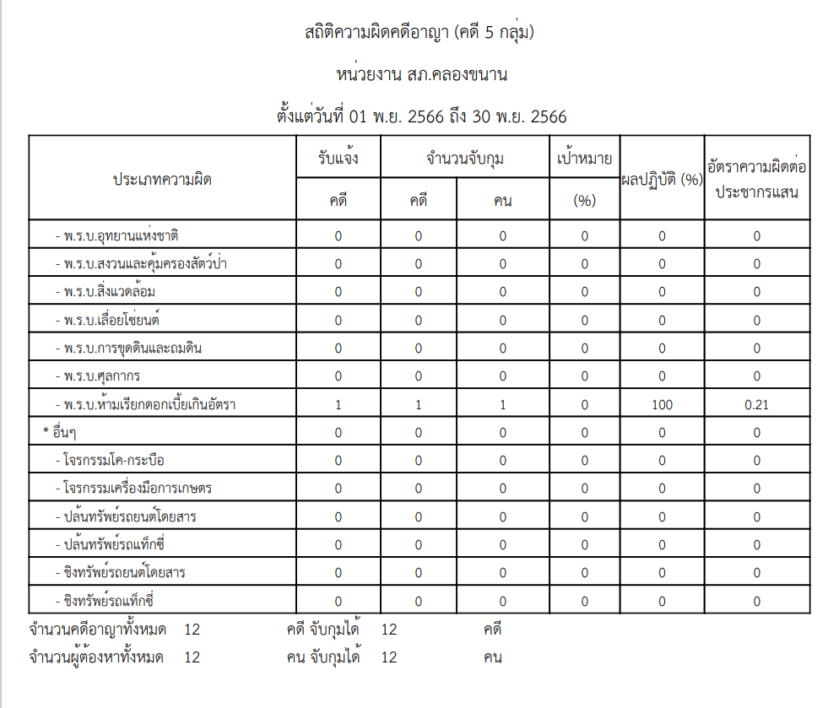
16. | อบรมโครงการระบบพัฒนาประเมินความเสี่ยงการปล่อยตัวชั่วคราวผู้ต้องหาหรือจำเลย | วันที่ 27 พ.ค.66 เวลา 09.00 – 16.00 น.พ.ต.ท.สุริยา ดำรงวัฒนา สว.(สอบสวน)สภ.คลองขนาน มอบหมายให้ ร.ต.อ.ภูริชญ์ สุภาพ รอง สว.(สอบสวน)สภ.คลองขนาน เข้าร่วมอบรมโครงการระบบพัฒนาประเมินความเสี่ยงการปล่อยตัวชั่วคราวผู้ต้องหาหรือจำเลย ณ ห้องประชุมศาลแขวงจังหวัดกระบี่ | ห้วงเดือน พ.ย.66 | งานสอบสวน | 